PT. Salam Pacific Indonesia Lines

Nomor Dokumen | IK-SPIL-SO-02-02
Tanggal Berlaku | 27 Juni 2023
Revisi | 05
Halaman | 1 dari 4

Sistem Manajemen Mutu ISO 9001:2015

Instruksi Kerja
ORDER TRAILER

PENGESAHAN DOKUMEN
Uraian | Dibuat | Disetujui
Jabatan | Ship Operation Manager | Operation General Manager
Tanda Tangan |  | 
Nama | Harmin | Agus Prabowo
Tanggal | 23 Juni 2023 | 26 Juni 2023

DISTRIBUSI DOKUMEN
Status Dokumen | Penerima Dokumen
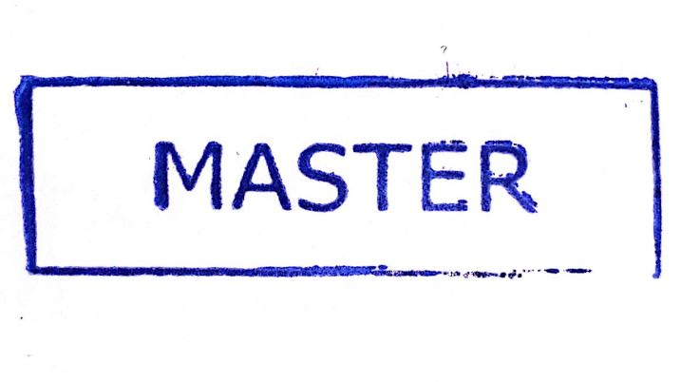  Stempel: | Jabatan
 | Nama dan Tanda Tangan
KRONOLOGI DOKUMEN
Tanggal | Revisi ke | Keterangan  (Tuliskan sub-bab & perihal yang diubah serta alasan perubahan)
4 April 2017 | 01 | Perubahan kode dokumen
15 Desember 2018 | 02 | Revisi pada lembar pengesahan
25 Juni 2019 | 03 | Perubahan pada PIC Prosedur
03 Juli 2020 | 04 | Revisi pada instruksi kerja
24 Februari 2023 | 05 | Perubahan PIC pengesahan pada Operation General Manager

No | LANGKAH-LANGKAH | KETERANGAN
UMUM
1 | Order trailer dilakukan saat akan melakukan kegiatan pembongkaran dan pemuatan dari terminal maupun Container Yard
2 | Order trailer diatur oleh koordinator trailer berdasarkan order dari Ship Operation Foreman dan Yard Operation Foreman
ORDER TRAILER
1 | Trailer Coordinator menerima order dari Ship Operation Foreman dan Yard Operation Foreman untuk melakukan kegiatan bongkar maupun muat via HT dan grup aplikasi whatsapp.
2 | Trailer Coordinator membagi trailer yang aktif beroperasi berdasarkan kegiatan bongkar atau muat kapal
3 | Driver Trailer menjalankan order dari Trailer Coordinator sesuai dengan rencana kerja
4 | Trailer and Ship Ops Supervisor melakukan pemantauan terhadap kegiatan trailer via GPS dan radio trailer
5 | Ship Operation Foreman dan Yard Operation Foreman dapat melakukan order trailer langsung kepada Driver Trailer via HT dan WA dengan pengawasan dari Trailer Coordinator
TANGGUNG JAWAB
1 | Trailer and Ship Clearance Supervisor  - Menyediakan sumber daya memadai untuk memastikan standar ini terlaksana di area tanggung jawabnya.  - Memastikan setiap langkah dalam standar ini terlaksana dan tujuannya dikomunikasikan, dipahami, dan diikuti dengan baik di area tanggung jawabnya.
2 | Trailer Coordinator  - Memastikan kebutuhan trailer dapat dimonitor dengan baik  - Memastikan pembagian trailer sesuai dengan kebutuhan kerja bongkar muat kapal
3 | Driver Trailer  - Menjalankan order dari Ship Operation Foreman dan Yard Operation Foreman dengan pengarahan dari Trailer Coordinator

